TOEFL iBT®托福考場資訊
歡迎您到元智大學考試!
考場基本資料:
- 考場編號 Test Center Number: STN12469B
- 考場地址 Address: 桃園市中壢區遠東路135號 (Google map連結) 一館二樓1207電腦教室
- 聯絡Email： jocelinchou@saturn.yzu.edu.tw

【交通資訊】
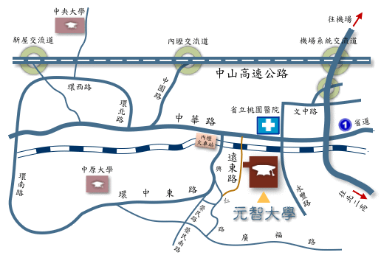
◎搭乘火車
內壢站→元智大學
往北(右)步行約五分鐘，則可看見中華路與遠東路口有元智大學指示牌，右轉過平交道，再沿右邊步行約十分鐘即可抵達。
◎搭乘公車
155(原中壢5甲)、156(原中壢5乙)路公車
在中壢車站搭乘155、156路桃園客運直接坐到元智大學內。
1路公車
在中壢或桃園車站搭乘1路桃園客運，在元智大學站（中壢往桃園）或內壢火車站（桃園往中壢）下車，再沿中華路往桃園方向前行至遠東路與中華路交叉口，右轉過平交道，再沿右邊步行約十分鐘即可抵達。
208路公車
自捷運高鐵桃園站搭乘208路統聯客運公車，在元智大學站下車。
◎自行開車(途經一號國道高速公路)
北上→中壢交流道
高速公路：經過平鎮/新屋交流道後，請準備靠右於中壢/大園交流道（約58公里出口）下高速公路，往中壢方向前進。
南下→中壢交流道
高速公路：經過中壢休息站後，靠右線行駛，請準備在中壢/大園交流道（約56公里出口）下高速公路，往中壢方向前進。
以上路線，在下高速公路交流道後，順路直行約3公里後銜接台一線省道（即中華路）左轉往桃園方向行駛，前行約2公里後會經過內壢火車站。過內壢火車站後約五百公尺，可看見中華路與遠東路口之【元智大學】路標，右轉過平交道，前行約二百公尺距離，左邊即是元智大學。

◎自行開車(途經二號國道高速公路)
南桃園交流道→元智大學
行高速公路下南桃園交流道，往南經中文路、龍壽街，或往北走國際路均可至台一線省道(即中華路)右轉，往中壢方向，右手邊經過署立桃園醫院後約1公里，請按【元智大學】路標指示遠東路左轉。
◎自行開車(桃園市民)
請走台一線省道(即中華路)，往桃園方向者經過內壢車站後約500公尺，請按【元智大學】路標指示遠東路右轉。往中壢方向經過署立桃園醫院後約1公里，請按【元智大學】路標指示遠東路左轉。
GOOGLE MAP GPS座標(Android手機&平板請直接點擊圖片可開啟google maps app)
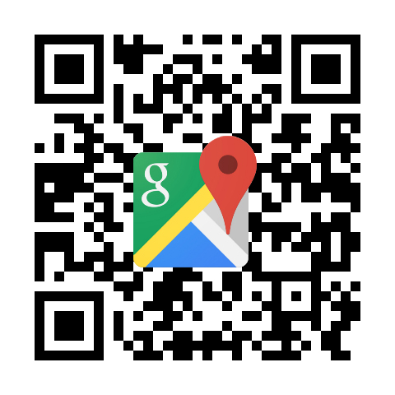
24°58'11.9"N 121°15'47.6"E(前往)。
Android手機&平板(請點我)-預設開啟app為Google Map。
Apple手機&平板(請點我)-需手機先行載入Google Map APP才能進行導航，否則僅能以 Opera 瀏覽器觀看地圖。

【TOEFL考試須知與流程】
*考試前，請考生上網檢查自己的姓(family name)和名(first name)，是否和護照相同。若有不同，請於考試前盡快向美國ETS 申請修改。
*考試當天務必須攜帶有效期限內之護照正本。(6個月以上有效期)
【考試流程】
- 報到、填寫Confidentiality Statement。
- 開始Check in：預計為8:00 AM、考試進場：預計為9:00AM。
- 請將隨身包包和物品放在考場教室前面、食物及飲料放在考生休息室。
- Check in完依照指示到指定座位開始考試。
- 考試中間10分鐘為強制休息，您可在原座位等候或至休息室及上洗手間，請於10分鐘內回到原座位。
- 考試結束後，請交回發給你的一隻鉛筆和三張紙，就可以離場。
【考試須知】
- 考場內禁止飲食、喝水和抽煙。
- 考試只能帶入內的只有護照、少量衛生紙和耳塞。（不需要帶筆，考場會提供。手機請關機放於隨身包包中。）
- 考試中有任何問題(如更換鉛筆、紙等)，請舉手等待監試人員處理。
【常見問題】
- Test Center number是什麼？ STN12469B
- 幾點才能入場？最早是8:00AM check in。 (9:00AM統一開始考試)
- 考試大概會考到幾點？考試時間約為4.5小時(含休息時間)，但結束時間會因個人作答速度而有所不同，大約 1:00-2:00PM會完成考試。
- 我考試中間想上廁所離開，但考試尚在進行，可以嗎？可以，但是損失的時間要自行負責。考試時間不會因為你外出而 中斷計時。
- 我3張紙寫完了，可不可以換紙？可以。
- 我可以帶衛生紙或耳塞進場嗎？可以。
- 我沒有護照，只有身份證或健保卡，可以入場考試嗎？不可以。依規定，證件要有照片和英文姓名。台灣唯一同時有照片和英文姓名的正式證件就只有護照。
- 我姓、名填反了或拼錯了，來得及改嗎？根據ETS規定，姓名如果與護照上不符，不得入場考試。但如果現場修正，姓、 名填反的話考場人員可以協助修改。但姓名拼錯，考試當天已經無法修改及無法進場考試，需請考生自行與ETS聯繫修改。
- 考試位置可以自行選擇嗎?不行，座位是電腦隨機挑選的。
- 如果有任何問題，像是改期、退費等等，請問我該問誰？需請考生詢問ETS的Customer Care專線：
＊馬來西亞:+603-7628-3333 (週一~週五上班時間)，
＊台灣:直撥00801-611-142 /00801-12-6954(免付費電話)
＊美國contact TOEFL® Services :+1-609-771-7100.
以上單位會協助考生相關問題。本考場無權限處理以上問題。
【注意事項】
- 考試前，會有 Microphone Check （麥克風測試），通常題目是Describe the city you live in.
你可以隨便回答，但是不能完全不出聲跳過！也不能只唸一句話就停止。這樣電腦會以為麥克風壞了。記得要持續回答或唸到結束，才能通過測試。
- 颱風等天災來臨時，如果桃園市政府宣佈不上班，則本中心TOEFL iBT考場當日測驗取消。遇此情況請於恢復上班後，聯絡Prometric在馬來西亞的報名中心009-60-3-7628-3333 洽詢改期事宜。請隨時來電詢問：03-4638800 分機2487。(In event of a typhoon or other natural disaster, if the Taoyuan City Government announces that government offices in Taoyuan city will be closed, then the LTTC TOEFL Test Centers will also be closed. For latest updates, please call 03-4638800 ext.2487. If your TOEFL test has been canceled, please contact the Regional Registration Center (RRC) in Malaysia at 009-60-3-7628-3333 on the following working day to reschedule.)

